19 de marzo -Continuamos con matemática
Fecha: jueves 19 de marzo de 2020

Recordando propiedades…

Propósito:

Antes de comenzar con la dinámica de la clase conocemos los propósitos de la misma: recordar cómo podemos agrupar los números teniendo en cuenta sus propiedades para su resolución en diferentes situaciones problemáticas.

Cuando lees una situación problemática y la tienes que resolver te pueden surgir muchos interrogantes, tales como: ¿Qué tengo que tener en cuenta para resolver una situación problemática? Aquí te daré una serie de pistas para que las tengas en cuenta…
Pistas para resolver problemas

- Comprender lee el problema tantas veces como lo necesites.
- Identificar la pregunta que te ayudará a entender qué hay que averiguar.
- Subrayar los datos necesarios para responder a las preguntas.
- Plantear el problema escribiendo los datos.
- Resolver el problema.
- Comprobar que la solución sea coherente con el resultado.
- Escribir la respuesta de manera correcta.
- Listo!

- Ahora sí con todas las pistas resuelve la siguiente situación problemática:
Para combatir el dengue, un comercio vendió una gran cantidad de repelentes de dos primeras marcas. En un día se vendieron 65 repelentes marca “Off” y 37 repelente de marca “Fuyi” ¿Cuántos repelentes se vendieron en total en 7 días?

- Resuélvelo de manera aditiva y multiplicativa.

¡PARA RECORDAR Y ESTUDIAR!
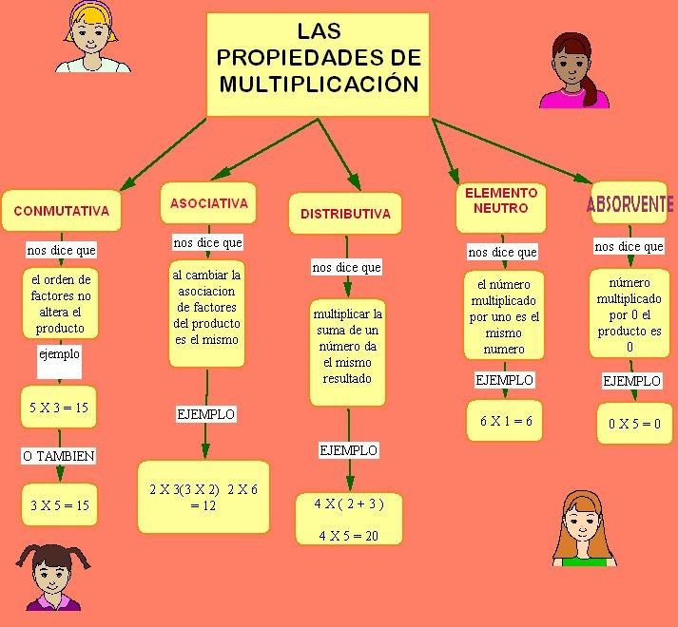

¡TODO LO SÉ!

Aplicamos propiedad distributiva y resolvemos:

- (43+92) X 7=
- (845 - 69) X 4=
- (564 X 9)=

- Ante cualquier duda que te surja podes comunicarte conmigo a través de WhatsApp en el horario de 14 horas a 18 horas, días hábiles de lunes a viernes.

- Todo lo que realices debe quedar registrado, incluso las operaciones como sumas, restas, divisiones o multiplicaciones al costado de cada actividad solicitada.

- En cuanto a las respuestas, deben ser completas y enviadas a mi correo electrónico: roxanasavorgnan2020@gmail.com así las corrijo.

- Una vez corregidas, debes imprimirlas y agregarlas en tu carpeta de clases.

- Nos encontramos mañana, pero antes te invito a realizar la oración de todos los días a Ntra. Madre del Huerto-.

Con cariño: seño Roxana

